AEROSIGHT · 技术方案简报

空天一体化智能感知平台
  - 以无人机自动巡逻与城市违建治理闭环为示范场景

核心主张 平台的价值不止于“端侧跑 YOLO”，而在于把无人机、机场、时空数据、模型、知识、规则、智能体与城市治理流程连接成可感知、可解释、可决策、可执行、可追溯的完整系统。

基于 AeroSight 当前项目骨架、现有无人机/大疆机场与违建数据集
调研日期：2026 年 8 月 21 日

摘要
AeroSight 具备建设“空天一体化智能感知平台”的良好起点：已有无人机与大疆机场可承担常态化数据采集，已有较大规模违建数据集可用于模型训练与持续迭代，当前软件项目则已形成项目、设备、设备能力、任务、执行记录、素材、问题、智能体会话等基础对象。建议以城市违建巡查作为第一条可验证闭环，但平台从一开始按多设备、多任务、多模型、多智能体和多业务场景设计。
建议结论 先做“单机场、单片区、单一违建类型”的可度量试点，用 8–12 周跑通任务生成—自动飞行—端侧初筛—Agent 研判—人工复核—工单报告—复飞销号；在数据、接口和安全边界稳定后，再扩展到道路病害、河道、工地、应急等场景。

维度 | 判断 | 对本项目的含义
产品定位 | 不是单点识别算法，而是时空智能业务操作系统 | 以任务闭环和证据链为产品中心，算法作为可插拔能力
技术路线 | 边缘快速筛查 + 云/中心综合研判 + 人在回路 | 弱网可运行、关键证据优先、重大结论需可解释和复核
落地优势 | 设备、机场、数据集均已具备 | 可直接进入真实场景基线测试，而非停留在仿真或公开数据
首要难点 | 变化检测、地理配准、规划数据核验比单帧目标检测更关键 | YOLO 发现“像不像”，Agent 判断“是不是、为何、如何处置”
建设策略 | 复用 DJI Cloud API，强化 AeroSight 的业务编排与智能体层 | 避免重复制造成熟的飞控能力，把投入集中到差异化闭环

1. 项目基础与边界

1.1 当前 AeroSight 已有的软件骨架
代码仓库显示，AeroSight 当前采用 Go + Gin + PostgreSQL 的后端与 Next.js + MapLibre 的前端，已具备团队/项目权限、地图总览以及设备、任务、素材、问题和智能体页面。数据库对象之间已经能表达从任务执行到证据素材、问题事件、智能体会话的基本关联。
现有对象/页面 | 已具备内容 | 建议补强
devices / device_capabilities | 设备状态、最后在线时间、能力代码与约束 | 大疆机场/无人机 Thing Model 映射、健康度、气象与载荷状态
tasks / task_runs | 触发方式、能力要求、目标选择、脚本、输入输出快照 | 航线版本、前置安全校验、重试/补飞、SLA 与审批门
assets | 设备、任务、问题关联的影像/文件及元数据 | 地理范围、姿态/镜头、哈希、模型版本、证据链与生命周期
issues / issue_events | 问题状态、优先级、时间线和关联对象 | 疑似违建案件字段、空间几何、人工复核、处置部门与销号标准
agents / sessions / messages | Agent 配置、会话、消息、工具调用和 token 记录 | 工具注册表、知识来源、策略版本、审计轨迹、结构化结论
MapLibre 项目地图 | 基础地图容器 | 航线、机场、禁限飞区、目标框/面、热力图与多时相对比

1.2 本报告的系统边界
- 空中端：无人机、机场、载荷、飞控与航线执行；优先复用大疆现成能力。
- 边缘端：可部署在无人机伴随计算单元、机场侧计算盒或近场边缘服务器；承担实时检测、关键帧筛选、脱敏和缓存。
- 平台端：设备接入、任务编排、时空数据治理、模型服务、智能体编排、业务工单和报告。
- 人机协同：AI 生成“疑似事件和建议”，执法或业务人员完成法定核验与最终处置。

2. 既有系统与论文的主要启示

2.1 工业系统：成熟飞控云平台已覆盖“飞起来”
DJI FlightHub 2 已提供远程操控、智能调度、航线管理、数据分析和第三方集成；DJI Cloud API 使用 MQTT、HTTPS、WebSocket 等通用协议，将设备抽象为物联网 Thing Model，并覆盖设备管理、航线任务、直播流、媒体上传和态势感知。Dock 2 官方规格也明确支持 FlightHub 2、第三方云平台接入与外接边缘计算通信。因此 AeroSight 更合理的定位，是在成熟设备控制之上建立跨设备的时空数据底座、智能体决策与城市治理闭环。
方案类型 | 强项 | 不足/机会 | AeroSight 取舍
DJI FlightHub 2 + Dock | 设备兼容、远程飞行、航线、直播与自动化流程成熟 | 面向通用无人机运营，业务规则和跨系统治理需二次集成 | 作为设备与飞行底座；AeroSight 承担业务和 Agent 层
第三方 Drone-in-a-box 平台 | 自动值守、远程运维、多站点调度 | 通常绑定硬件/生态，国内合规和既有设备适配成本不同 | 借鉴远程运维与安全门设计，不作为首期替换目标
传统 WebGIS 违建系统 | 多期影像、DSM、矢量数据库和案件管理相对成熟 | 自动化与实时性有限，人工判读成本高 | 吸收时空数据库、变化对比与案件证据链
纯视觉算法 Demo | 训练迭代快，便于展示检测效果 | 缺少任务、设备、空间、法规和处置闭环 | 仅作为边缘感知插件，不定义整个平台

2.2 学术研究：违建识别应从单帧检测走向时空证据融合
相关研究大致分为三条路线：一是 UAV 影像上的 YOLO/CNN 目标检测或分类；二是正射影像、DSM/点云与多时相影像的建筑变化检测；三是结合 WebGIS、地籍/规划数据和人工复核的管理系统。系统综述指出，UAV 实时目标检测的完整实现必须同时评估精度、速度、时延与能耗，边缘计算是主流部署范式。违建监管研究则表明，仅凭外观分类不足以认定违法，需把高度变化、建筑边界、多期影像以及业务许可数据纳入证据链。
研究启示 首期可以用 YOLO 快速发现彩钢棚、屋顶加建、施工材料和新生结构等可见线索；真正降低误报的关键，是同一地块多时相配准、建筑轮廓/高度变化、规划许可和历史案件的联合判断。

3. 总体架构：数据—空间—智能—任务
参考图强调的不是某个模型，而是围绕低空智能基础设施、数字化管控、数据空间治理和大模型/智能体形成系统化能力。AeroSight 建议采用“五层一横向”架构：五层负责业务数据流动，一条横向安全与运维体系贯穿全链路。
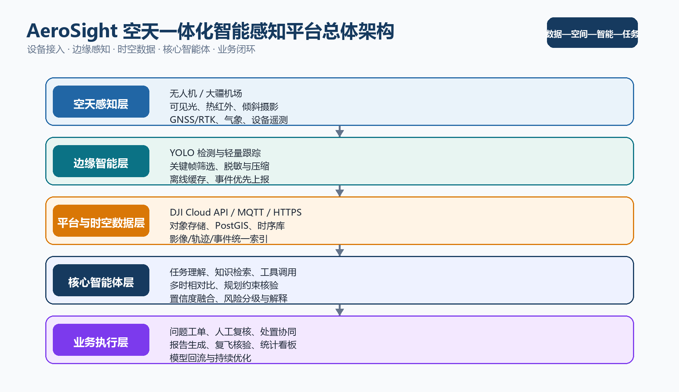
图 1 AeroSight 总体架构（本报告设计）

3.1 五层能力
层级 | 核心组件 | 关键输出
空天感知层 | 无人机、机场、相机/热红外、RTK、气象、遥测 | 标准化设备状态、航迹、原始影像与环境信息
边缘智能层 | YOLO、跟踪、关键帧、裁剪/脱敏、离线缓存 | 疑似目标事件包；弱网下继续执行并择机上报
平台与时空数据层 | Cloud API 网关、对象存储、PostGIS、时序库、特征库 | 影像—位置—时间—设备—任务—案件统一索引
核心智能体层 | 任务理解、知识库、工具调用、时空计算、规划与反思 | 带证据、置信度、风险等级和下一步建议的结构化结论
业务执行层 | 问题中心、工单、复核、报告、通知、复飞与销号 | 可追溯处置结果与学习反馈

3.2 横向保障
- 安全：设备身份、双向认证、最小权限、密钥轮换、存储加密、下载水印和操作审计。
- 可靠性：设备心跳、任务状态机、幂等事件、断点续传、降级策略、人工接管与应急返航。
- 模型治理：数据集版本、模型版本、阈值策略、灰度发布、漂移监测和一键回滚。
- 可观测性：飞行、链路、推理、Agent、工单全链路 trace；核心指标统一看板。

4. 示例闭环：无人机自动巡逻查找城市违建
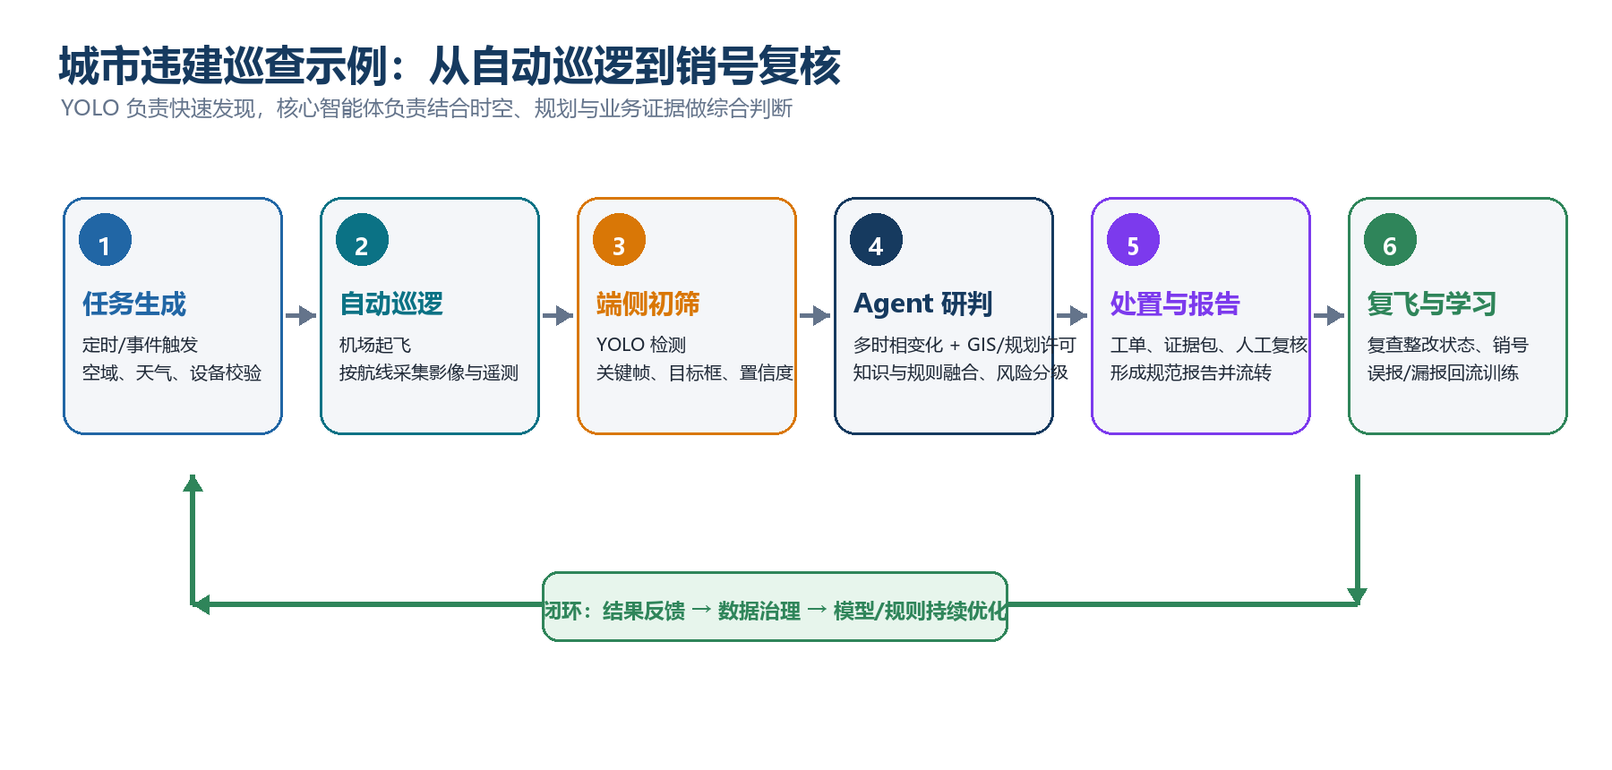
图 2 城市违建巡查端到端闭环（本报告设计）

4.1 事件数据包：端侧只上传“足够的证据”
端侧 YOLO 不直接输出“违法”结论，而是生成 suspected_object 事件。建议事件包包含：任务与设备 ID、UTC 时间、经纬度/高度/姿态、航线与相机参数、目标类别、边界框/分割掩膜、置信度、连续帧轨迹、全景关键帧、局部裁剪、模型版本、原始文件哈希和边缘设备健康状态。低置信事件仅保留摘要，高风险或连续出现事件优先上传完整证据。

4.2 核心智能体如何综合判断
- 理解任务：识别巡查区域、违建类型、时间窗口、飞行与业务约束。
- 校验证据：检查时间戳、定位、姿态、图像质量、模型版本和证据完整性。
- 调用工具：查询历史影像、同地块上期结果、规划许可/地籍信息、已有案件与 GIS 图层。
- 开展时空分析：完成影像配准、目标地理定位、变化面积/高度估计、邻近关系与趋势判断。
- 执行规则与模型融合：规则用于硬约束和法规口径，视觉/变化模型用于感知，大模型用于解释与流程编排。
- 输出结构化结论：疑似类型、空间范围、证据清单、置信度、风险等级、解释、缺失信息和下一步动作。
- 人在回路：低风险抽检，中高风险人工复核；确认后生成问题工单与标准报告。
- 复飞销号：整改期限到达后自动生成复查任务；结果回写案件并进入训练/评估集。

4.3 建议的判断分层
等级 | 机器结论 | 处理策略 | 示例
L0 | 无明显异常 | 留存摘要，按比例抽检 | 检测框短暂出现、图像模糊或与历史一致
L1 | 待观察变化 | 进入复飞队列或调整视角补拍 | 目标可见但定位/遮挡导致证据不足
L2 | 疑似违建 | 自动建问题，人工复核后派单 | 新增屋顶结构且无可关联许可
L3 | 高风险疑似 | 即时告警、优先复核与现场核查 | 大面积快速施工、占用消防通道或重大安全风险

责任边界 平台只能输出“疑似违建/风险线索”，不能替代主管部门的法定认定。所有证据、规则版本、人工操作与报告版本应可追溯。

5. 核心智能体与数据/模型体系

5.1 核心智能体的六类能力
能力 | 作用 | 建议工具
任务理解 | 把自然语言或业务规则转成目标、约束和验收条件 | 任务模板、规则解析、结构化输出 Schema
知识检索 | 引用法规、规划口径、案例和设备手册 | 版本化知识库、来源引用、有效期检查
工具调用 | 连接设备、GIS、数据库、模型、工单和报告服务 | 受控 Tool Registry、权限与超时/重试
时空计算 | 定位、范围、距离、轨迹、变化、遮挡与邻接分析 | PostGIS、影像配准、DSM/点云、地图服务
规划执行 | 拆解任务、选择设备/航线、补拍与复飞 | 状态机、约束求解、人审门、补偿动作
反思与评估 | 检查证据缺口、冲突和不确定性 | 置信度校准、规则一致性、离线评测与回放

5.2 模型不应只有一个 YOLO
推荐形成“实时模型 + 离线精判模型 + 规则/知识”的组合。端侧采用轻量检测/分割模型满足帧率和功耗；云端对疑似区域运行更大分辨率的检测、分割与多时相变化模型；当条件允许时引入正射影像、DSM/点云和建筑轮廓矢量。大模型不直接阅读所有视频，而是消费结构化事件、精选图像、时空查询结果和规则结论。
模型/能力 | 部署位置 | 目标指标 | 说明
轻量 YOLO/分割 | 边缘端 | 实时性、召回率、功耗 | 高召回初筛；按场景动态阈值
目标跟踪与关键帧 | 边缘端 | 重复事件压缩率、轨迹稳定性 | 避免同一目标反复上报
高分辨率精判 | 中心端 | 精确率、边界质量 | 对疑似目标二次推理
多时相变化检测 | 中心端 | 变化 IoU/F1、配准鲁棒性 | 识别新增、扩建、拆除和持续施工
DSM/点云分析 | 中心端 | 高度误差、体量估计 | 增强对屋顶加建和体量变化的证据
Agent 融合与解释 | 中心端 | 可追溯率、证据完整率、人工采纳率 | 输出结构化结论，不越过法定认定边界

5.3 数据飞轮
现有违建数据集是项目的关键资产，但需要补齐“真实飞行域”的数据闭环。建议建立 raw（原始）、curated（清洗标注）、golden（固定评测）、hard-case（难例）四层数据集；严格划分地理区域和时间，避免相邻帧泄漏到训练/验证集造成虚高。每次模型发布必须绑定数据版本、训练配置、阈值和评测报告。
- 优先标注：违建类型、建筑/地块几何、遮挡/光照、飞行高度与视角、是否变化、最终复核结论。
- 主动学习：优先回流低置信、模型冲突、人工改判和新区域样本。
- 评测分层：离线数据集、历史任务回放、影子模式、有限灰度和正式运行。

6. 与现有代码衔接的实施建议
现有数据库结构适合作为控制面和业务对象骨架，但生产系统还需要补充空间数据、设备事件、模型推理与证据链。建议保持现有 Go API、Next.js 和 PostgreSQL 技术路线，逐步引入 PostGIS、对象存储、消息总线与模型服务，不做一次性重写。
新增/扩展模块 | 落到现有对象 | 首期最小实现
DJI 接入网关 | devices、device_capabilities、task_runs | Cloud API MQTT/HTTPS；设备影子、航线下发、状态回调、媒体上传
时空事件中心 | assets、issues、issue_events | PostGIS geometry；事件包 schema；地图展示目标点/面与航迹
模型服务 | assets.metadata_json、task_runs.output_snapshot_json | 端侧推理协议、模型注册、版本与阈值、批量回放
Agent 工具层 | agents、agent_sessions、agent_messages | GIS 查询、影像对比、许可查询、工单创建、报告生成五类工具
案件与报告 | issues、issue_links、issue_events | 复核状态机、证据清单、报告模板、复飞任务与销号
运营看板 | 项目地图和各列表页 | 设备在线率、任务成功率、疑似事件、复核结论、覆盖率与趋势

6.1 建议的关键状态机
任务状态建议扩展为 queued → precheck → dispatched → executing → uploading → analyzing → review_required → completed / failed / cancelled；问题状态建议扩展为 suspected → triaged → verified / rejected → assigned → rectifying → reinspection → closed。每次状态变化都写入不可变事件日志，便于审计和重放。

6.2 首期接口原则
- 设备命令与业务命令分离：Agent 不直接调用飞控底层，必须通过带策略校验的任务服务。
- 同步查询与异步任务分离：长时飞行、媒体处理和模型推理均由事件驱动，API 只返回任务 ID。
- 结构化结果优先：Agent 输出 JSON Schema，同时生成面向人的解释和报告。
- 所有自动动作可撤销或人工接管：航线下发、复飞、告警和案件创建均设权限与审批门。

7. 真实试点方案与验收指标

7.1 8–12 周试点路线
阶段 | 周期 | 主要工作 | 阶段产物
P0 基线 | 第 1–2 周 | 设备接入；选定片区/违建类型；梳理数据与飞行合规；建立人工真值 | 航线、事件 Schema、基线模型与安全清单
P1 影子运行 | 第 3–5 周 | 自动飞行与端侧初筛；Agent 只给建议不自动建案；全量人工对照 | 误报/漏报分析、阈值和难例集
P2 人机闭环 | 第 6–8 周 | 中高置信自动建问题；人工复核；生成标准报告；安排复飞 | 完整案件链、报告模板、闭环看板
P3 稳定性 | 第 9–12 周 | 多天气/多时段回归；断网、失败、补飞和人工接管演练 | 试点评估报告、扩面与采购决策

7.2 验收指标建议
指标域 | 核心指标 | 首期建议目标/口径
飞行与设备 | 任务成功率、设备在线率、异常返航/人工接管 | 任务成功率 ≥95%；所有失败原因可归类、可追溯
边缘推理 | 事件召回率、端侧时延、重复压缩率 | 以真实片区人工真值为准；先保召回，再通过云端降误报
综合研判 | 案件级 precision/recall、证据完整率、人工采纳率 | 按违建类型、区域、天气与高度分层统计，不只报总体 mAP
业务效率 | 每平方公里巡查成本、单事件复核时长、报告生成时长 | 与人工巡查基线对照；报告自动生成后人工只做核验和签发
系统闭环 | 从发现到建单/销号时长、可追溯率 | 关键动作审计覆盖率 100%；证据链无孤儿对象
安全合规 | 越界、失联、未授权访问和隐私事件 | 重大安全事件为 0；每项演练有记录与整改

评测提醒 公开数据上的 mAP 不能替代现场验收。必须用本地航线、真实高度/视角、不同季节与天气、相邻建筑遮挡和同地块多时相数据建立 golden set，并按案件级而非单帧级计算效果。

8. 风险、合规与规模化路线

8.1 关键风险控制
风险 | 表现 | 控制措施
飞行安全与空域 | 常态巡逻涉及固定空域、远程/网络链路与人口密集区 | 实名登记、空域/计划流程、起飞前检查、电子围栏、人工接管和应急预案
隐私与数据安全 | 航拍可能采集人脸、车牌、住宅窗户和敏感地理信息 | 目的限定、最小采集、边缘脱敏、分级权限、留存期限、访问审计与安全评估
误报/错判 | 单帧外观无法证明是否合法 | 多时相/GIS/许可融合；证据不足降级；最终法定认定由人员完成
数据漂移 | 季节、天气、城市风貌和飞行参数变化 | 分层监测、难例回流、区域化阈值、灰度发布和回滚
供应商锁定 | 设备接口与云能力依赖单一生态 | 内部统一设备抽象与事件 Schema；保留多厂商适配层
Agent 不可控 | 幻觉、越权工具调用或循环执行 | 白名单工具、结构化输出、预算/超时、策略引擎、人审门和完整审计

合规方面，《无人驾驶航空器飞行管理暂行条例》自 2024 年 1 月 1 日起施行，要求飞行组织者承担安全主体责任，并对登记、识别信息、飞行申请/备案和应急处置等作出规定；民航局 UOM 平台承担实名登记、适飞空域查询和相关申请服务。城市航拍数据还应遵循个人信息保护、数据安全以及测绘地理信息管理等要求。具体试点应由属地主管部门、飞行运营方和法律/安全人员联合确认边界。

8.2 规模化路线
- 从单机场到多机场：增加覆盖规划、任务冲突消解、备降/接力、站点健康和统一运维。
- 从单模型到模型市场：检测、分割、变化检测、热异常、三维重建按场景编排。
- 从单智能体到多智能体：任务智能体、感知研判智能体、合规智能体、报告智能体分工协作，核心编排器统一权限与状态。
- 从违建到城市治理：复用同一数据—空间—智能—任务底座，扩展工地、河道、道路、应急、园区和基础设施巡检。

9. 结论
AeroSight 最具价值的方向，是成为连接低空设备与城市治理业务的时空智能操作平台。违建巡查适合作为首个标杆闭环：它同时要求自动飞行、边缘视觉、地理定位、多时相变化、规则知识、人工复核、案件处置和报告生成，能够真实检验平台是否“可感知、可解释、可决策、可执行”。凭借现有无人机/大疆机场、违建数据集和已成形的软件对象模型，项目已经具备进入现场试点的条件。下一步应以可度量的单片区试点替代大而全建设，在闭环数据中逐步把算法优势沉淀为系统壁垒。

参考资料
以下资料用于本报告的系统与技术调研。产品能力以官方文档为准；论文指标受数据集与实验设置影响，不直接等同于本项目现场效果。
[1] DJI Cloud API：产品介绍. https://developer.dji.com/doc/cloud-api-tutorial/en/overview/product-introduction.html
[2] DJI Cloud API：功能与教程总览. https://developer.dji.com/doc/cloud-api-tutorial/en/tutorial-map.html
[3] DJI Dock 2：官方规格. https://enterprise.dji.com/dock-2/specs
[4] DJI FlightHub 2：官方产品介绍. https://enterprise.dji.com/flighthub-2
[5] DJI Dock 2 发布说明. https://enterprise.dji.com/news/detail/dji-dock-2-release
[6] Real-Time Object Detection Based on UAV Remote Sensing: A Systematic Literature Review. https://doi.org/10.3390/drones7100620
[7] Using UAV Remote Sensing and a Monitoring Information System to Enhance the Management of Unauthorized Structures. https://doi.org/10.3390/app9224954
[8] YOLO-UB Based Detection and Identification of Illegal Structures in the Ancient City. https://doi.org/10.3233/FAIA230864
[9] JointNet4BCD: Semi-Supervised Building Change Detection. https://doi.org/10.3390/rs16234569
[10] Building Extraction from Remote Sensing Images with Deep Learning: A Survey. https://doi.org/10.1016/j.cviu.2024.104253
[11] 《无人驾驶航空器飞行管理暂行条例》. https://www.caac.gov.cn/XXGK/XXGK/FLFG/202401/t20240115_222642.html
[12] 民航局关于民用无人驾驶航空器监管服务有关事宜的公告. https://www.caac.gov.cn/XXGK/XXGK/TZTG/202312/t20231231_222550.html
[13] 《中华人民共和国个人信息保护法》. https://www.cac.gov.cn/2021-08/20/c_1631050028355286.htm
[14] 《中华人民共和国数据安全法》. https://www.npc.gov.cn/npc/c2/c30834/202106/t20210610_311888.html

项目内依据
AeroSight README、db/schema.sql、internal/store/models.go、internal/store/queries.go，以及 web/app/(app)/projects/[id] 下的地图、设备、任务、素材、问题和智能体页面（检视日期：2026 年 8 月 21 日）。

